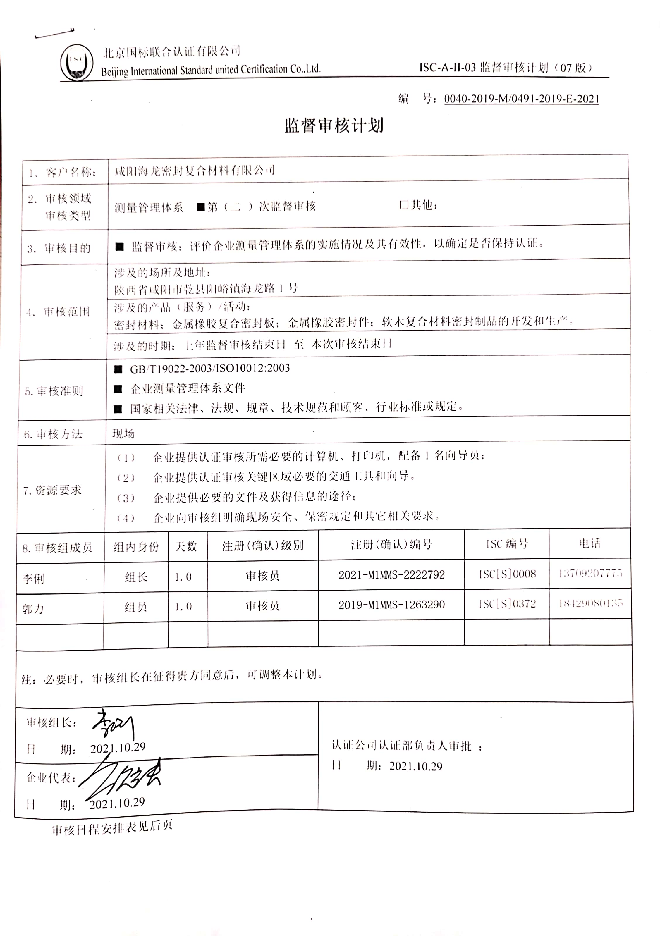
编 号：0040-2019-M/0491-2019-E-2021
监督审核计划
1．客户名称： | 咸阳海龙密封复合材料有限公司
2．审核领域  审核类型 | 测量管理体系 ■第（二 ）次监督审核 □其他：
3．审核目的 | ■ 监督审核：评价企业测量管理体系的实施情况及其有效性，以确定是否保持认证。
4．审核范围 | 涉及的场所及地址：  陕西省咸阳市乾县阳峪镇海龙路1号
4．审核范围 | 涉及的产品（服务）/活动：  密封材料；金属橡胶复合密封板；金属橡胶密封件；软木复合材料密封制品的开发和生产。
4．审核范围 | 涉及的时期：上年监督审核结束日 至 本次审核结束日
5.审核准则 | ■ GB/T19022-2003/ISO10012:2003  ■ 企业测量管理体系文件  ■ 国家相关法律、法规、规章、技术规范和顾客、行业标准或规定。
6.审核方法 | 现场
7.资源要求 | - 企业提供认证审核所需必要的计算机、打印机，配备1名向导员；  - 企业提供认证审核关键区域必要的交通工具和向导。  （3） 企业提供必要的文件及获得信息的途径；  （4） 企业向审核组明确现场安全、保密规定和其它相关要求。
8.审核组成员 | 组内身份 | 天数 | 注册(确认)级别 | 注册(确认)编号 | ISC编号 | 电话
李俐 | 组长 | 1.0 | 审核员 | 2021-M1MMS-2222792 | ISC[S]0008 | 13709207775
郭力 | 组员 | 1.0 | 审核员 | 2019-M1MMS-1263290 | ISC[S]0372 | 18429080135
注：必要时，审核组长在征得贵方同意后，可调整本计划。

审核组长：  日 期： 2021.10.29 |  |  |  | 认证公司认证部负责人审批 ：  日 期：2021.10.29
企业代表：
日 期： 2021.10.29
审核日程安排表见后页

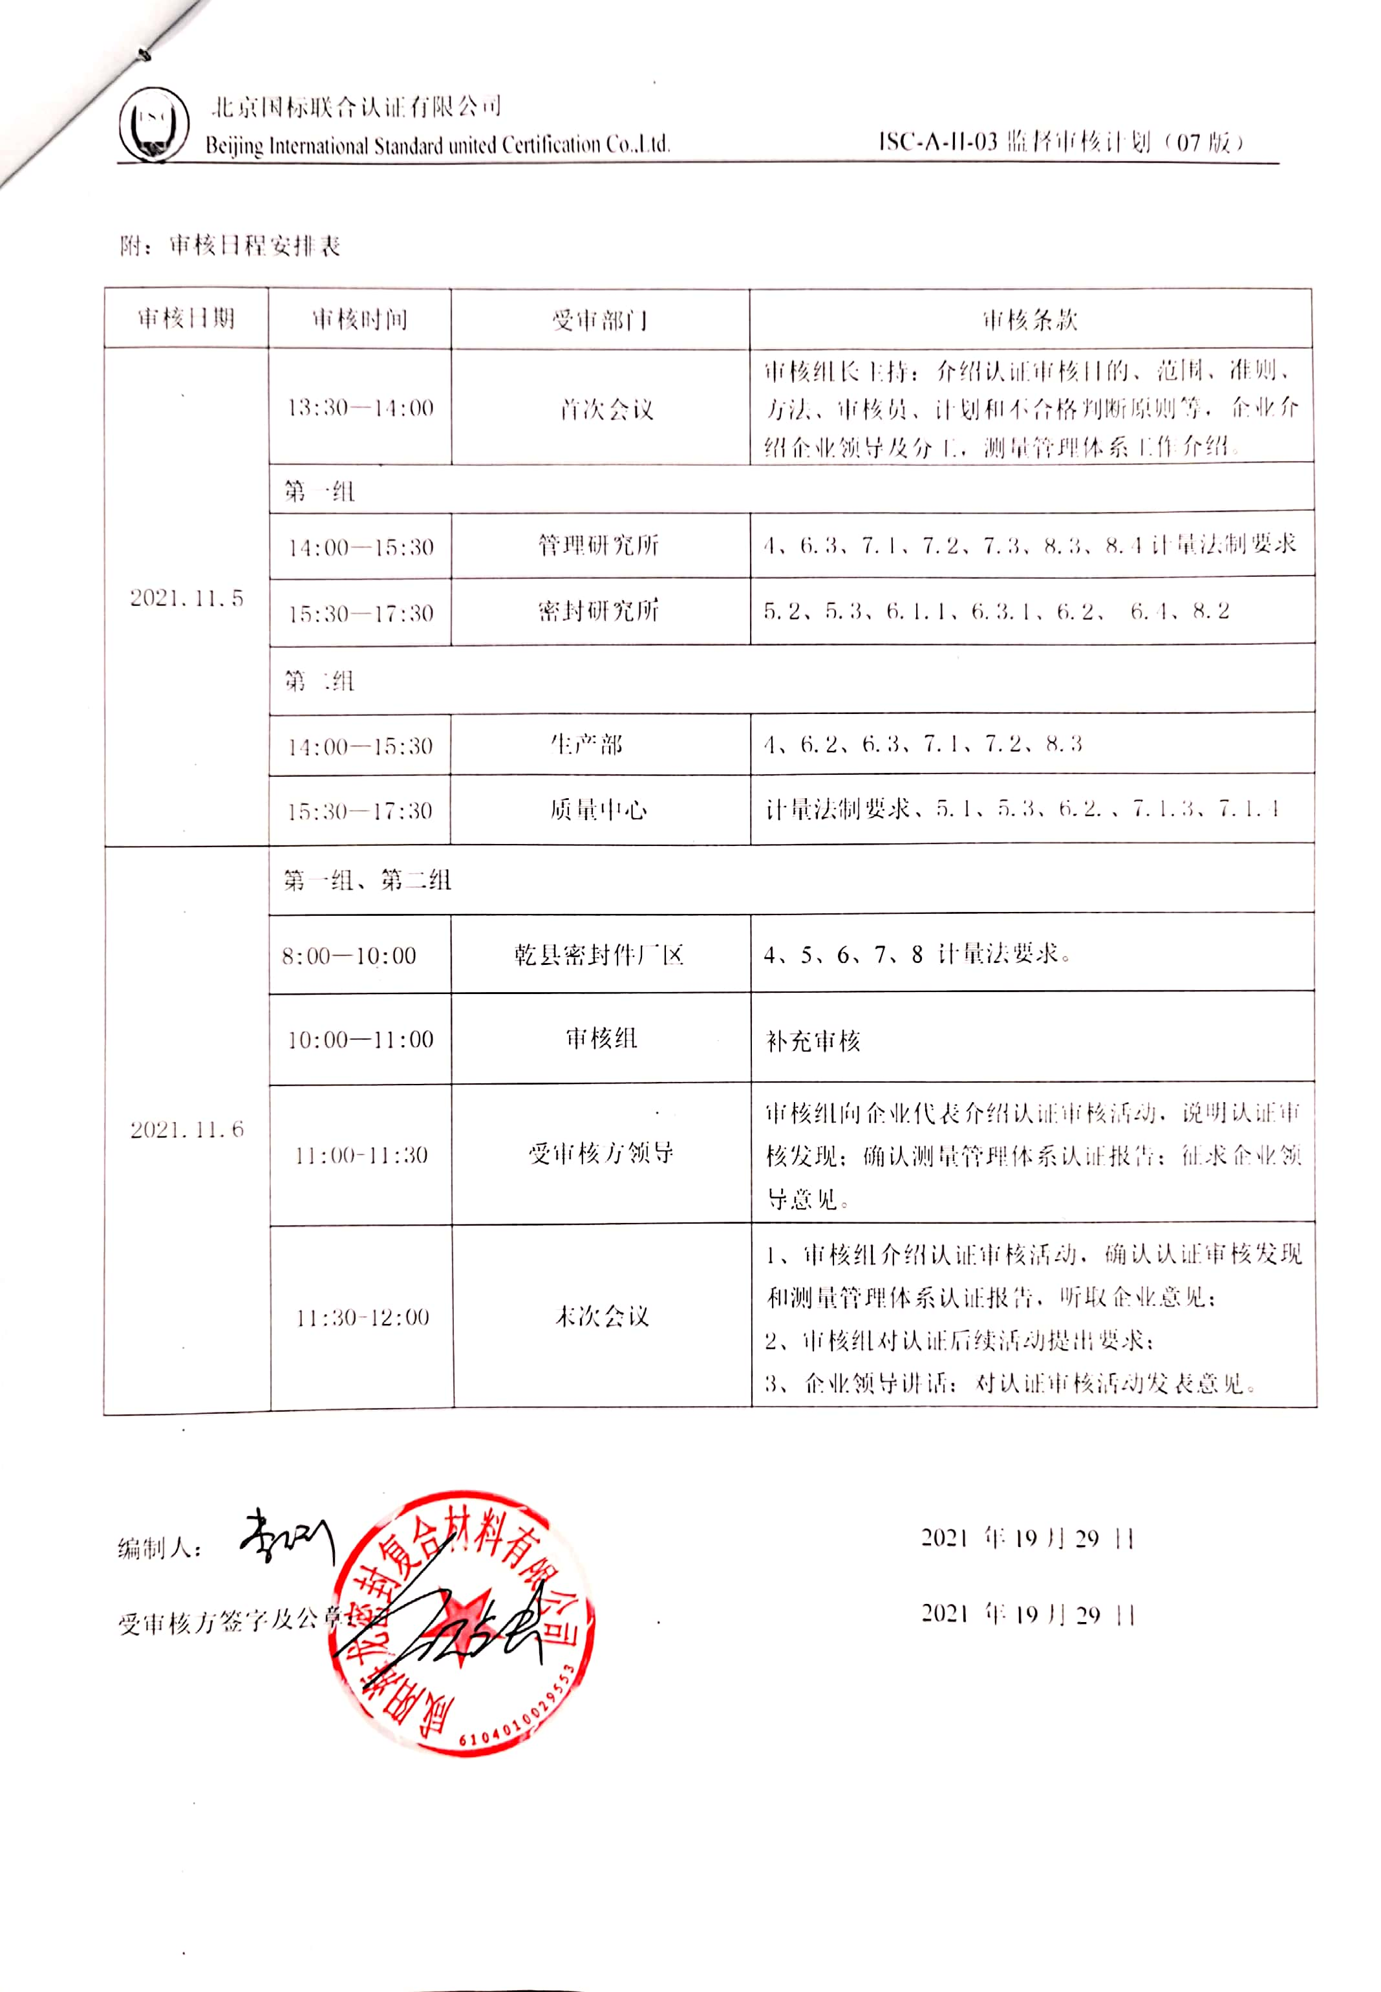
附：审核日程安排表
审核日期 | 审核时间 | 受审部门 | 审核条款
2021.11.5 | 13:30—14:00 | 首次会议 | 审核组长主持：介绍认证审核目的、范围、准则、方法、审核员、计划和不合格判断原则等，企业介绍企业领导及分工，测量管理体系工作介绍。
2021.11.5 | 第一组
2021.11.5 | 14:00—15:30 | 管理研究所 | 4、6.3、7.1、7.2、7.3、8.3、8.4计量法制要求
2021.11.5 | 15:30—17:30 | 密封研究所 | 5.2、5.3、6.1.1、6.3.1、6.2、 6.4、8.2
2021.11.5 | 第二组
2021.11.5 | 14:00—15:30 | 生产部 | 4、6.2、6.3、7.1、7.2、8.3
2021.11.5 | 15:30—17:30 | 质量中心 | 计量法制要求、5.1、5.3、6.2.、7.1.3、7.1.4
2021.11.6 | 第一组、第二组
2021.11.6 | 8:00—10:00 | 乾县密封件厂区 | 4、5、6、7、8 计量法要求。
2021.11.6 | 10:00—11:00 | 审核组 | 补充审核
2021.11.6 | 11:00-11:30 | 受审核方领导 | 审核组向企业代表介绍认证审核活动，说明认证审核发现；确认测量管理体系认证报告；征求企业领导意见。
2021.11.6 | 11:30-12:00 | 末次会议 | 1、审核组介绍认证审核活动，确认认证审核发现和测量管理体系认证报告，听取企业意见；  2、审核组对认证后续活动提出要求；  3、企业领导讲话：对认证审核活动发表意见。

编制人： 2021 年19月29 日

受审核方签字及公章： 2021 年19月29 日

